Optimal ausgeleuchtet
LED-Spindelleuchte für Bearbeitungszentren

Mit der EMB50171 stellt IPF einen Ringleuchte vor, die speziell für die Spindelaufnahme eines Bearbeitungszentrums entwickelt wurde.

Oftmals sind Werkstücke bei der Einstellung von Bearbeitungszentren in der spanhabenden Fertigung nicht ausreichend ausgeleuchtet. Das ist insbesondere beim Rüsten der Maschinen vor der spanabhebenden Produktion von Kleinserien der Fall. Um beim Einrichten einer Maschine eine optimale Ausleuchtung von Werkstücken und somit letztendlich eine höhere Präzision bei der Bearbeitung zu erzielen, ist nun von IPF die LED-Spindelleuchte EMB50171 erhältlich. Die Leuchte eignet sich sowohl für horizontale als auch vertikale Bearbeitungszentren mit den jeweils passenden Spindeldurchmessern.

Die Ringleuchte mit Frontscheibe aus Borsilikatglas ist mit mehreren High-Power-LEDs an vier Positionen (Lichtaustrittsöffnungen) ausgestattet. Die extrem hellen Weißlicht-LEDs (Farbtemperatur 5.000K) sorgen mit einem Abstrahlwinkel von 80 Grad für eine besonders schattenfreie und gleichmäßige Ausleuchtung des Werkstücks im Bearbeitungsbereich. Darüber hinaus ist die für den harten Industrieeinsatz konzipierte EMB50171 in IP67 beständig gegenüber Schock, Vibration, Späneflug sowie den meisten Kühlmitteln und Schmierstoffen. Darüber hinaus verfügt die LED-Spindelleuchte über einen Schutz gegenüber elektrostatischer Entladung (ESD-Schutz) und lässt sich in einem weiten Temperaturbereich von -40 °C bis +50 °C (ab +50 °C mit Übertemperaturregelung) einsetzen.

Befestigt wird die EMB50171 mit fünf Zylinderkopfschrauben direkt an der Werkzeugspindel. Alternativ hierzu lässt sie sich auch mit starken Haftmagneten (z. B. AY000129/AE000031) fixieren. Der Anschluss erfolgt über einen vierpoligen M8-Steckverbinder seitlich am Leuchtengehäuse aus Aluminium-Druckguss.

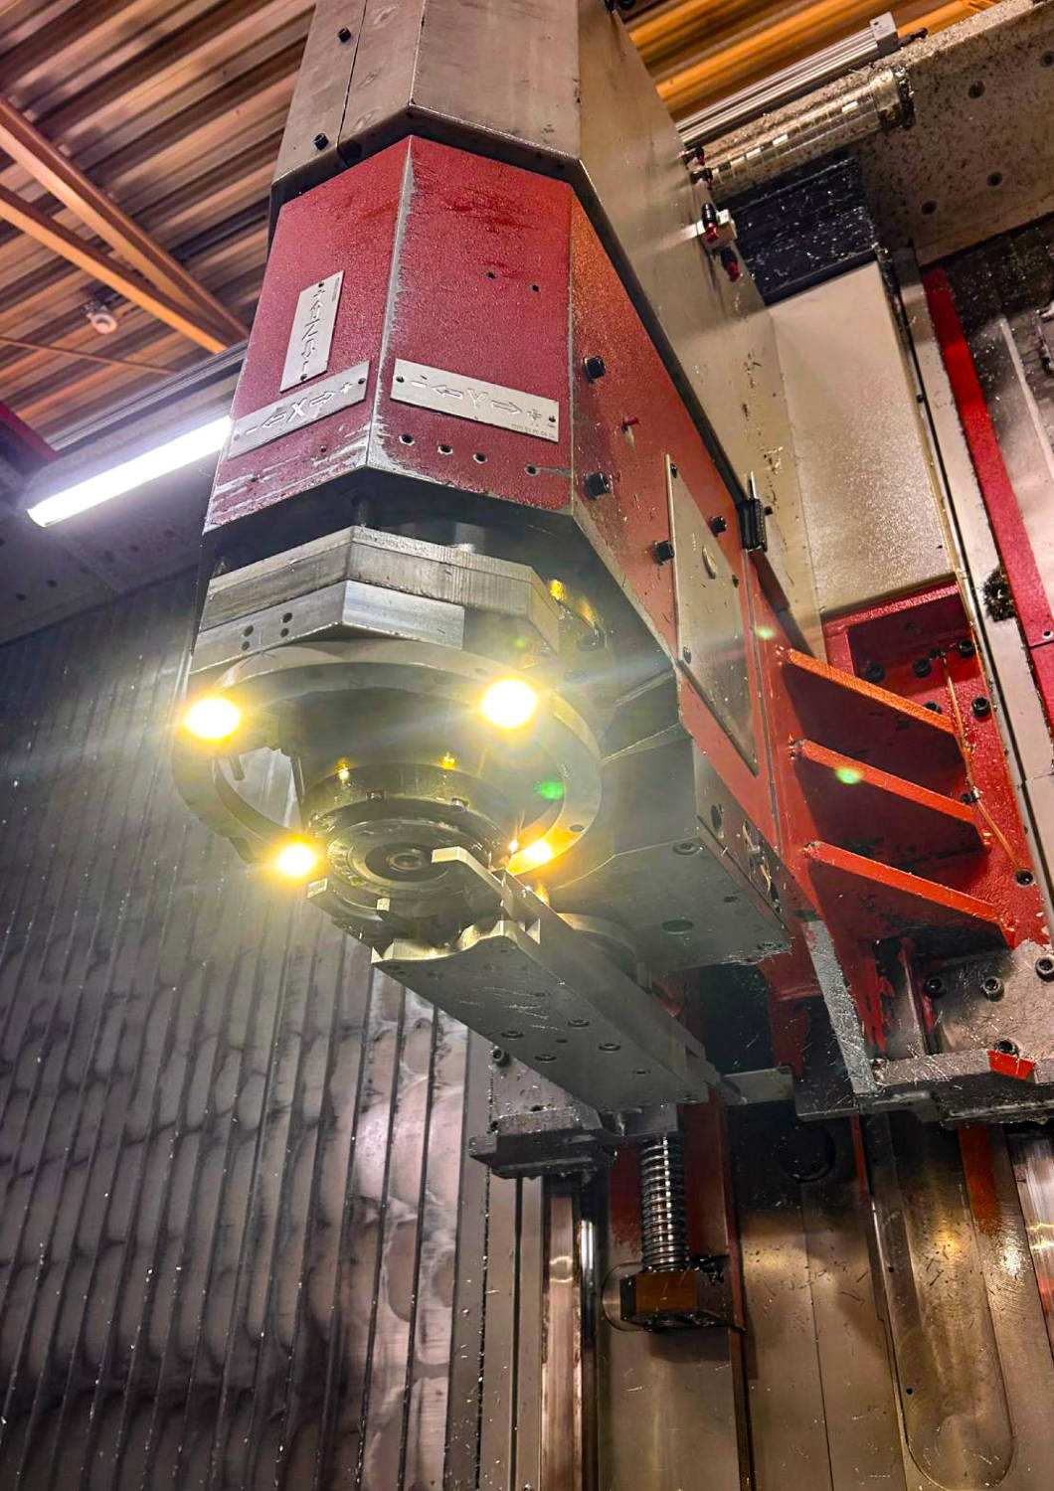
Bildunterschrift: Die LED-Spindelleuchte EMB50171 wurde eigens für die Spindelaufnahme eines Bearbeitungszentrums entwickelt und sorgt mit High-Power-LEDs für eine helle, schattenfreie Ausleuchtung des Werkstücks während der Einstellung der Maschine.
(Alle Bilder: ipf electronic gmbh)

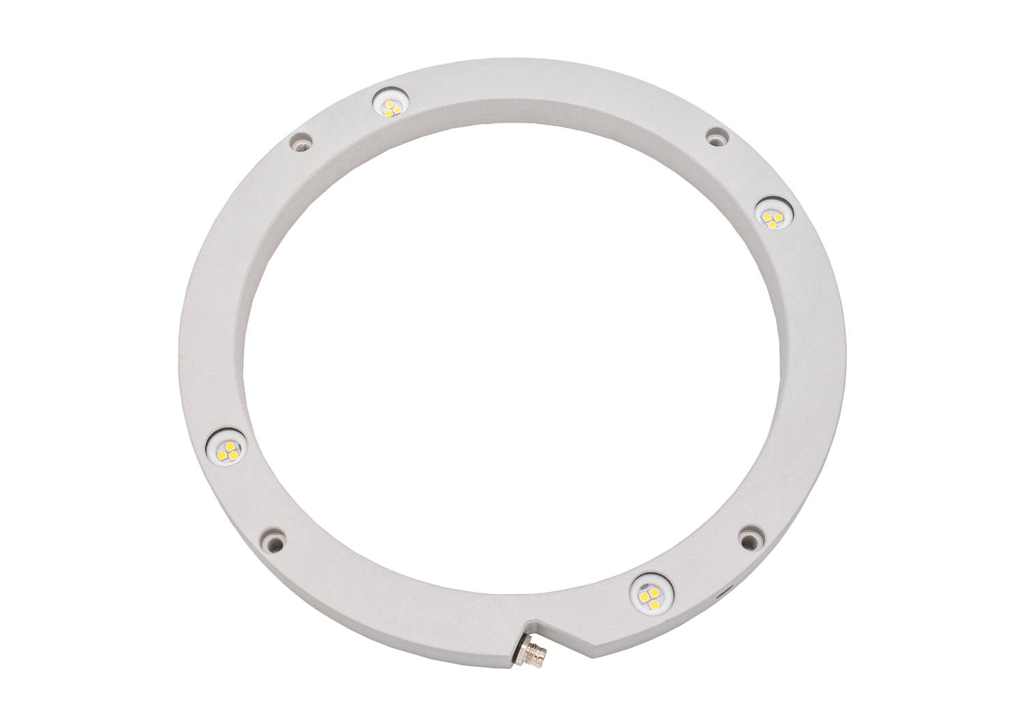
Bildunterschrift: Die Ringleuchte im Aluminium-Zinkdruckgehäuse ist für den rauen Industrieeinsatz konzipiert und wird mit einem M8-Steckverbinder angeschlossen.
ÜBER IPF ELECTRONIC
Sensoren vom Feinsten
Wenn HIGH-TECH zu HIGH-END wird.

Im deutschsprachigen Raum stehen wir seit mehr als vier Jahrzehnten für Hochleistungs-Sensoren in der Automatisierungstechnik. Wir legen Wert auf höchste Qualität und produzieren nach wie vor selbst am Hauptstandort in Altena im Sauerland.
Wir sind die ipf electronic und machen mehr als nur unseren Job. Wir denken weiter, innovativer, nachhaltiger und bleiben dabei sympathisch. Wir sitzen im Sauerland, einer der innovativsten Regionen des Landes. Unsere Produkte sind präzise, intelligent, technisch ausgereift und vielseitig einsetzbar. Unsere 140 Mitarbeiter leben Service, auch nach den üblichen Geschäftszeiten.
Mit unserer großen Produktvielfalt, hohen Problemlösungskompetenz und starken Serviceorientierung sind wir als Top-Lieferant in der industriellen Sensorik einzigartig. Permanente Forschung und Entwicklung spielen eine ebenso gewichtige Rolle, wie die Weiter- und Fortbildung von Mitarbeitern und Führungskräften. Unser 1982 gegründetes Unternehmen wird bis heute in zweiter Generation familiengeführt. Beim Umweltschutz und nachhaltigen Umgang mit Ressourcen legen wir besondere Maßstäbe an.

KONTAKT
ipf electronic gmbh
Rosmarter Allee 14
58762 Altena
info@ipf.de
www.ipf.de


PRESSEKONTAKT
Martinus Menne
Waldweg 8 ● 57489 Drolshagen
Tel +49 2761 8288861
mm@technikredaktion.de
www.technikredaktion.de

